В Нигерии заживо сожгли пастора и его семью

7 сентября 2018
Ночью 28 августа в селении Абононг, штат Плато, Нигерия, в своем доме были заживо сожжены пастор, его жена и трое их детей. Их дом подожгли пастухи фулани.
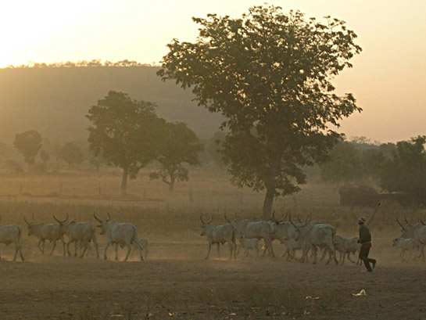
Нападение фулани в Нигерии часто воспринимается как конфликт между мусульманскими пастухами и христианскими сельскохозяйственными общинами, однако дома христиан и церкви очень часто подвергаются спланированным и целенаправленным нападениям
“Нападавшие, вооруженные мачете и автоматами Калашникова, ворвались в деревню в четверг около 8 часов вечера, периодически стреляя и поджигая дома, в том числе подожгли дом священника”, - рассказали жители журналистам. Пастор Адаму Джанг и его жена умерли, а также трое их детей.
Были убиты по меньшей мере 8 человек. Церкви и дома в нескольких селениях были подожжены. Позже полиция подтвердила, что в результате нападения в округе Баркин Лади сгорели 95 домов, 310 голов скота было украдено. Местный полицейский заявил, что “много домов и церквей были сожжены дотла ”.
26 июня вооруженные мусульмане фулани напали на две другие деревни в штате Плато, в результате были убиты 50 христиан. По июньским подсчетам христианской ассоциации Нигерии, с начала этого года нападения мусульманских пастухов фулани унесли жизни больше 6,000 христиан.

